**Романовское сельское поселение** расположено в юго-восточной части Дубовского района, в 7-ми километрах от Административного центра с.Дубовское.

Поселение объединяет хутора:

**х. Романов, х. Моисеев,**

**х. Донской.**

Романовское сельское поселение создано 01.01.2006 г.

24 октября 2016 года по итогам конкурса, решением Собрания депутатов Романовского сельского поселения назначен главой Администрации Романовского сельского поселения Яцкий Сергей Викторович

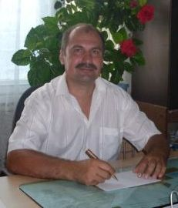

Яцкий Сергей Викторович - житель

х. Романова, проблемы поселения знает не понаслышке. Имеет высшее профессиональное образование и большой опыт работы в области муниципального управления.

Почтовый адрес Администрации

Романовского сельского поселения

Дубовского района:

347417 Ростовская область,

Дубовский район, х.Романов

ул. Молодежная , 42.

Режим работы Администрации

Романовского сельского поселения

с 9:00 до13.00

с 14.00 до 17:00,

Выходные дни:

суббота, воскресенье.

Приём граждан главой Администрации по личным вопросам

понедельник с 13-00 до 16-00

четверг с 13-00 до 16-00

Телефоны: 8(86377)5-49-68

5-49-95

BS00440_Факс для приема письменных обращений

граждан:

8(86377)54995

Электронные контакты:

sp09103@donpac.ru

http://romanovsp.ru



АДМИНИСТРАЦИЯ РОМАНОВСКОГО СЕЛЬСКОГО ПОСЕЛЕНИЯ

ДУБОВСКОГО РАЙОНА РОСТОВСКОЙ ОБЛАСТИ

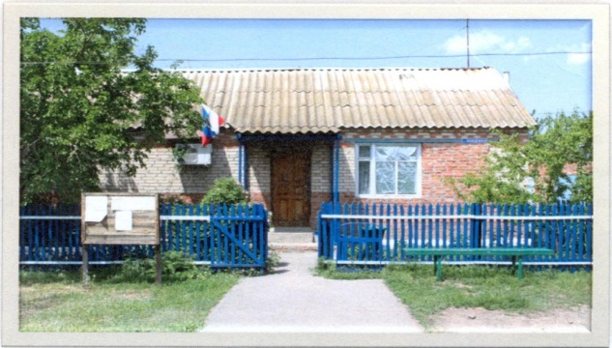

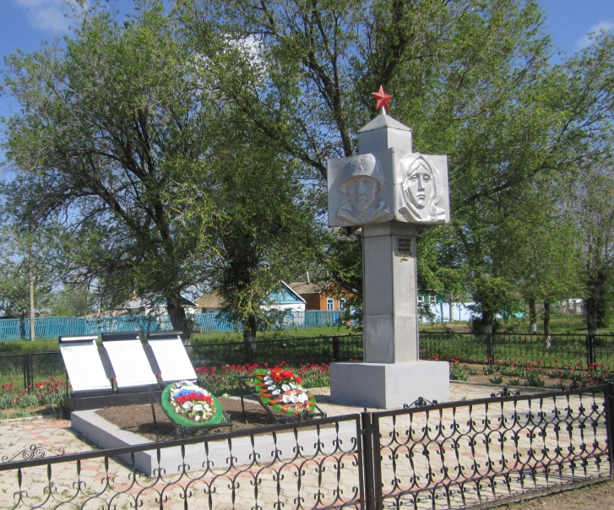

х. Романов

2018 год

Итоги работы

На территории Романовского сельского поселения, составляющей 9251 квадратных километра, проживает 689 человек .

По состоянию на 01.07.2019г. национальный состав – русские -543, даргинцы - 18, абхазцы- 15, аварцы- 9, чеченцы-81 , мордвины- 2, украинцы-9, удмурты – 2, ингуши- 4, молдаване- 2, татары-1, арабы-1, болгары-1,)

72 Ветеранов труда, 1 вдова ВОВ, 56 инвалида, 11 многодетных семей.

**В части жилищно-коммунального хозяйства:**

Вопросы благоустройства территории сельского поселения заслуживают особого внимания. С апреля месяца население активно занималось уборкой своих придомовых территорий. В течении  весенне-летнего периода, регулярно проводился обкос внутри поселковых дорог, была проведена опашка населенных пунктов.

Навели порядок на кладбищах и улицах сел.

Произведена противоклещевая обработка кладбищ.

Выполнены работы по ремонту уличного освещения.

В декабре 2018 года открылось движение по новому мосту

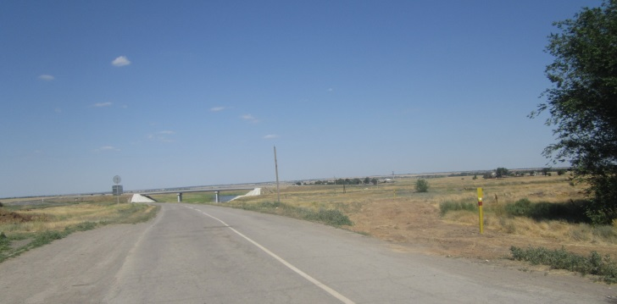

В отчетном периоде введена в строй линия уличного освещения по ул. Садовая.

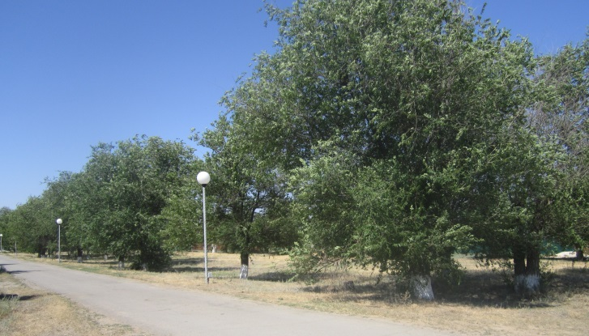

В наших хуторах были установлены три водонапорные башни

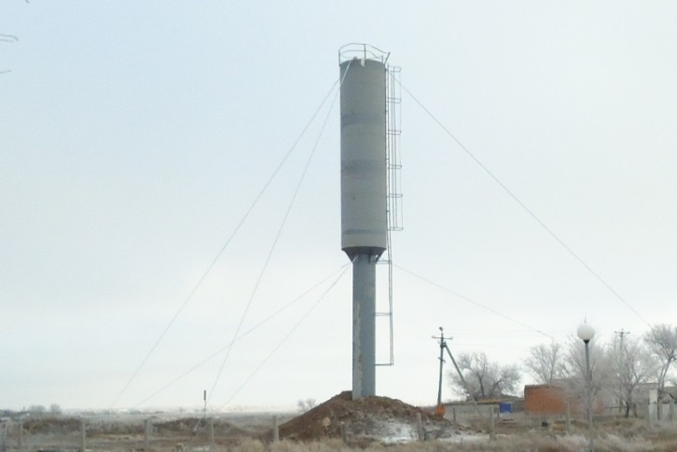

В хуторе Романов и хуторе Донской установлены детские площадки

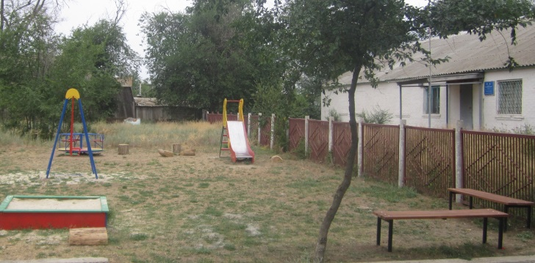

Имеется спортивная площадка

